## 如果之前安装了docker 则需要卸载

在 CentOS 中卸载 Docker 可以分为以下几个步骤：

一 .停止所有运行的容器

使用以下命令停止所有正在运行的容器：

sudo docker stop $(docker ps -aq)

1

这个命令会停止所有容器，包括正在运行的容器和已经停止的容器。

二 .删除所有容器

使用以下命令删除所有容器：

sudo docker rm $(docker ps -aq)

1

这个命令会删除所有容器，包括正在运行的容器和已经停止的容器。

三 .删除所有镜像

使用以下命令删除所有镜像：

sudo docker rmi $(docker images -q)

1

这个命令会删除所有镜像，包括没有被容器使用的镜像。

四 .卸载 Docker 引擎

使用以下命令卸载 Docker 引擎：

sudo yum remove docker-ce docker-ce-cli containerd.io

1

这个命令会删除 Docker 引擎及其依赖的软件包和文件。

五 .删除 Docker 数据目录

使用以下命令删除 Docker 数据目录：

sudo rm -rf /var/lib/docker

1

这个命令会删除 Docker 数据目录，包括所有容器、镜像和数据卷。

完成上述步骤后，Docker 已经被完全卸载。

## 安装23.0.1 的docker

# yum update

# sudo yum install -y yum-utils device-mapper-persistent-data lvm2

# yum-config-manager --add-repo <https://download.docker.com/linux/centos/docker-ce.repo>

# yum install docker-ce-23.0.1-1.el7

设置开机自启动

# systemctl enable docker

# systemctl start docker

# docker version

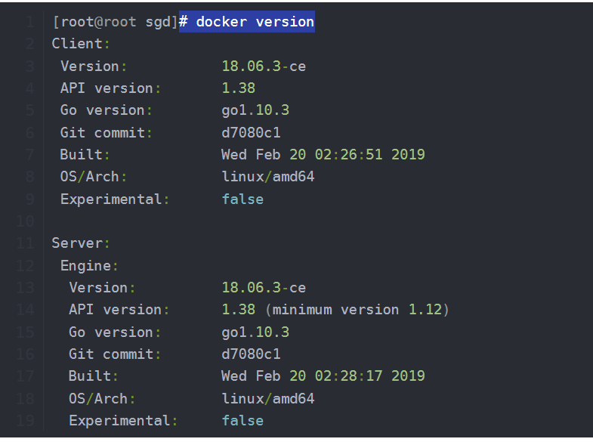

拉取redis 6的镜像

docker pull redis:6

查看镜像

docker images

两台节点拉取redis镜像

docker pull redis:6

[docker部署redis主从连接失败_mob649e816ab022的技术博客_51CTO博客](https://blog.51cto.com/u_16175525/7443039)

## 两台节点创建redis-master.conf 主

## redis-slave.conf 从

主节点配置内容

bind 0.0.0.0

protected-mode no

port 6379

**requirepass 123456 需要设置密码就加这个**

从节点配置内容

bind 0.0.0.0

protected-mode no

port 6379

slaveof 192.168.168.139 6379

**启动主节点容器**

**这个文件也就是刚才自己创的redis-master.conf的文件**

## [↑](https://jingyan.baidu.com/article/ca2d939dd6f0b6eb6c31ce0a.html)

docker run -d --name redis-master -v /root/redis-master.conf:/usr/local/etc/redis/redis.conf -p 6379:6379 redis:6 redis-server /usr/local/etc/redis/redis.conf

**启动从节点容器**

**这个文件也就是刚才自己创的redis-slave.conf改名过后的文件**

## [↑](https://jingyan.baidu.com/article/ca2d939dd6f0b6eb6c31ce0a.html)

docker run -d --name redis-slave -v /root/redis-slave.conf:/usr/local/etc/redis/redis.conf -p 6379:6379 redis:6 redis-server /usr/local/etc/redis/redis.conf

**验证**

主节点执行 docker exec -it redis-master redis-cli

Docker

* info replication

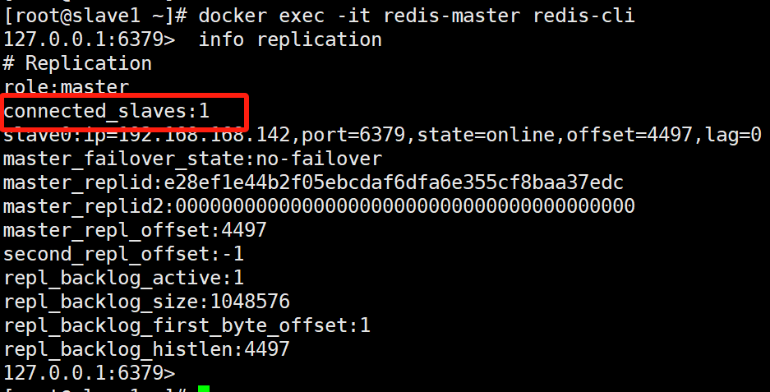

**connected_slaves:1：表示有一个从节点连接到主节点**

* set key1 "Hello"

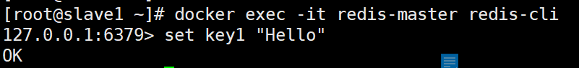

从节点执行 docker exec -it redis-slave redis-cli

* info replication

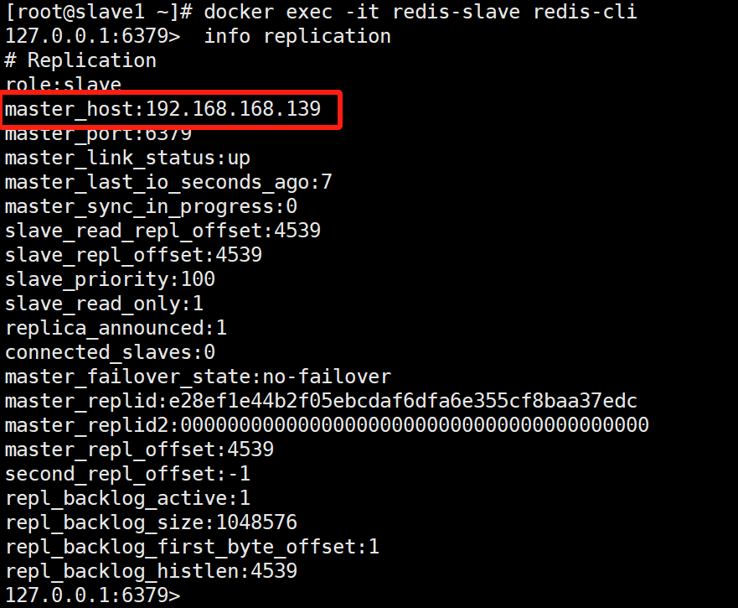

**master_host:192.168.168.139：表示从节点正在复制的主节点的 IP 地址**



**Mater_link_satatus:是UP状态，不能是down**

* get key1

